

КОПИЯ
ПСКОВСКАЯ ОБЛАСТЬ

АДМИНИСТРАЦИЯ ГОРОДА ВЕЛИКИЕ ЛУКИ

П О С Т А Н О В Л Е Н И Е

от 16.10.2023 № 2544
г. Великие Луки

О демонтаже вывески с текстом «Суши фуд», принадлежащей ИП Сильянову И.И. по адресу: г. Великие Луки, ул. Зверева, д. 42/12.

В соответствии с постановлением Администрации города Великие Луки от 21.07.2023 №1796 «Об утверждении порядка выявления и демонтажа самовольно размещённых вывесок на территории муниципального образования «Город Великие Луки»», на основании Предупреждения №184 от 08.08.2023г. о добровольном приведении самовольно размещенной вывески в соответствие с дизайн-кодом, Акта от 12.10.2023г. признания вывески самовольно размещенной и несоответствующей действующим правилам на территории муниципального образования «Город Великие Луки», руководствуясь Уставом муниципального образования «Город Великие Луки», статьей 9 Правил благоустройства территории муниципального образования «Город Великие Луки», утвержденных Решением Великолукской городской Думы от 22.06.2012 №78, Администрация города Великие Луки п о с т а н о в л я е т:
1. Признать вывеску с текстом «Суши фуд», принадлежащую ИП Сильянову И.И. расположенную по адресу: г. Великие Луки, ул. Зверева, д. 42/12, согласно прилагаемой к настоящему Постановлению фотографии, самовольно размещенной и несоответствующей требованиям Дизайн кода на территории муниципального образования «Город Великие Луки» и подлежащей принудительному демонтажу.
2. Комитету по строительству, архитектуре и градостроительству Администрации города обеспечить организацию принудительного демонтажа вывески указанной в пункте 1 настоящего постановления, её транспортировку и хранение за счет средств бюджета города Великие Луки с последующим взысканием средств с владельца вывески.
3. Отделу по связям с общественностью и информационному обеспечению Администрации города Великие Луки в двухдневный срок опубликовать настоящее постановление в газете «Великолукская правда» и разместить в сети Интернет на официальном сайте муниципального образования «Город Великие Луки» vluki.reg60.ru.
4. Настоящее постановление вступает в силу после его официального опубликования.
5. Контроль за исполнением настоящего распоряжения возложить на исполняющего обязанности первого заместителя Главы Администрации города Великие Луки А. В. Тереха.

Глава Администрации города подпись А.Г. Беляев

Копия верна:

Управляющая делами
Администрации города Н.В. Ильина

Приложение к постановлению
Администрации города Великие Луки
о демонтаже вывески
от 16.10.2023 № 2544

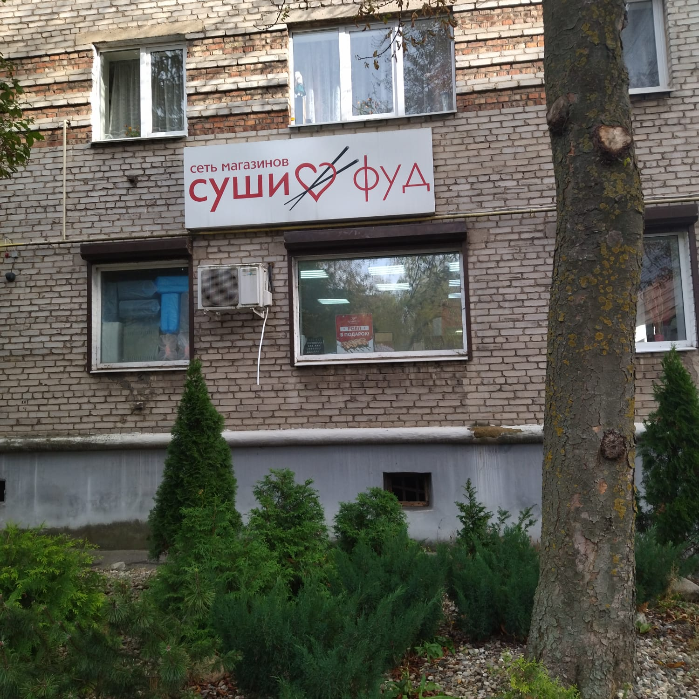

12.10.2023г. Великие Луки, ул. Зверева, д. 42/12

АКТ
установления факта неисполнения предупреждения №184 от 08.08.2023г. о добровольном приведении самовольно размещенной вывески в соответствие с дизайн-кодом

г. Великие Луки 12.10.2023 года.

Начальником отдела по реализации инвестиционных программ в строительстве Администрации города Великие Луки Байковым А. С., в ходе проверочных мероприятий в связи с истечением срока добровольного приведения вывески установленным требованиям выявлено, что вывеска «Суши фуд» расположенная на здании по адресу: г. Великие Луки, ул. Зверева, д. 42/12 принадлежащая ИП Сильянову И.И. на 12.10.2023г. не приведена в соответствие требованиям дизайн кода, что подтверждается фотографиями в количестве – 1шт.

12.10.2023г. Великие Луки, ул. Зверева, д. 42/12

